IAM con privilegio mínimo
Actividad 3 de Ciberseguridad | Etapa 7 | 8 de noviembre de 2026
Se configuró en LocalStack un rol de consulta para el bucket actividad3-seguro-2024. Su política declara únicamente permisos para listar el bucket y leer sus objetos. Las consultas posteriores confirmaron una política administrada asociada, cero políticas internas y una duración máxima configurada de 3600 segundos. La evidencia acredita la configuración guardada en el emulador.
El laboratorio se ejecutó en Windows 11 con LocalStack 2026.10.6. Todas las operaciones de esta sección utilizaron el endpoint http://127.0.0.1:4566, la región us-east-1 y credenciales ficticias. La cuenta simulada fue 000000000000.

Identidades y recurso del laboratorio
Elemento | Nombre
Usuario IAM | operador-actividad3
Rol IAM | rol-lectura-actividad3
Política administrada | PoliticaLecturaActividad3
Bucket S3 | actividad3-seguro-2024

Usuario creado
El usuario se creó antes que el rol para que existiera el principal indicado en la confianza. La respuesta se conservó en 12_IAM_Usuario.json. En este ejercicio no se generaron claves de acceso, contraseña de consola ni credenciales de sesión para ese usuario.
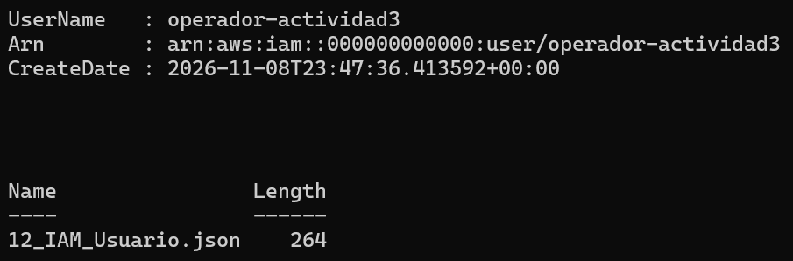

Política de permisos de lectura
El archivo politica-lectura-s3.json define los permisos del rol. Contiene dos declaraciones Allow y utiliza los ARN concretos del bucket y de sus objetos. El documento aplicado es el siguiente.
{
"Version": "2012-10-17",
"Statement": [
{
"Sid": "ListarBucketLaboratorio",
"Effect": "Allow",
"Action": "s3:ListBucket",
"Resource": "arn:aws:s3:::actividad3-seguro-2024"
},
{
"Sid": "LeerObjetosLaboratorio",
"Effect": "Allow",
"Action": "s3:GetObject",
"Resource": "arn:aws:s3:::actividad3-seguro-2024/*"
}
]
}
s3:ListBucket corresponde al listado de objetos del bucket. s3:GetObject corresponde a la lectura de sus objetos. El asterisco final está limitado a los objetos de actividad3-seguro-2024; el ARN del listado corresponde al bucket completo.
Este JSON no concede escritura, borrado, administración de IAM ni acceso a otros buckets. La comprobación del documento que guardó LocalStack confirmó el mismo contenido, sin declaraciones adicionales.
Ubicación del código: D:\Actividad3_Ciberseguridad\IAM\politica-lectura-s3.json.

Política de confianza del rol
La confianza indica quién puede asumir el rol. Se limitó al usuario operador-actividad3 de la cuenta simulada. Los permisos sobre S3 se definen por separado en la política de lectura.
{
"Version": "2012-10-17",
"Statement": [
{
"Sid": "ConfiarSoloOperadorLocal",
"Effect": "Allow",
"Principal": {
"AWS": "arn:aws:iam::000000000000:user/operador-actividad3"
},
"Action": "sts:AssumeRole"
}
]
}
El archivo confianza-rol-lectura.json se cargó mediante create-role. La respuesta 13_IAM_Rol.json conserva el ARN del rol y la confianza aplicada. El usuario y el rol son identidades del laboratorio local.

Rol creado
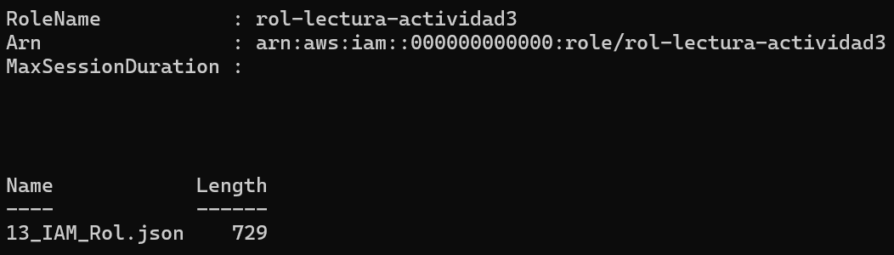
La salida inicial no mostró MaxSessionDuration. La consulta posterior del rol, guardada en 16_IAM_Verificacion_Rol.json, confirmó el valor de 3600 segundos, equivalente a una hora.

Creación y asociación de la política
create-policy registró PoliticaLecturaActividad3 y estableció v1 como versión inicial. La respuesta 14_IAM_Politica.json identifica su ARN. En ese momento AttachmentCount era 0 porque todavía no se había asociado al rol.
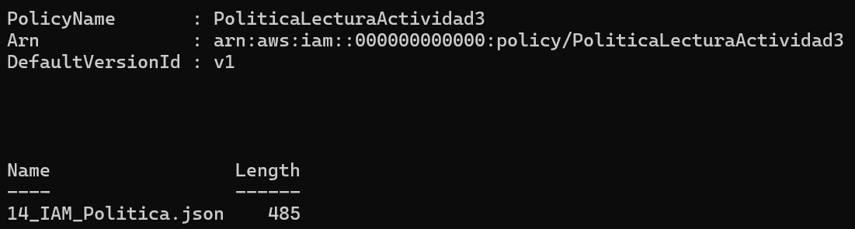
Después se ejecutó attach-role-policy para asociarla a rol-lectura-actividad3. La consulta list-attached-role-policies devolvió la política esperada. El archivo 15_IAM_Asociacion_Rol.json conserva el rol consultado, el ARN, el código de salida 0 y la respuesta de la consulta.
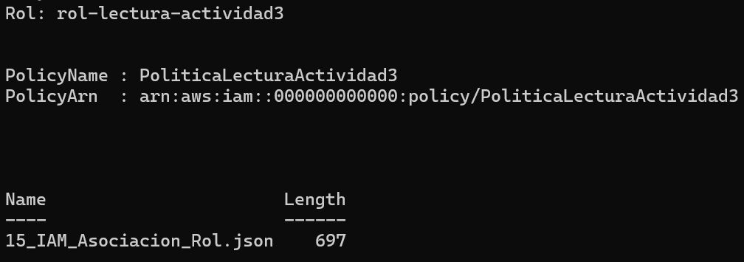

Operación de asociación
$rol = 'rol-lectura-actividad3'
$arn = 'arn:aws:iam::000000000000:policy/PoliticaLecturaActividad3'
$opciones = @('--endpoint-url', 'http://127.0.0.1:4566',
'--region', 'us-east-1')
aws @opciones iam attach-role-policy `
--role-name $rol --policy-arn $arn

Comprobación de la configuración guardada
get-role confirmó el nombre, el ARN, la confianza y MaxSessionDuration de 3600 segundos. list-role-policies devolvió una lista vacía de políticas internas. Ambas respuestas se conservaron en 16_IAM_Verificacion_Rol.json.
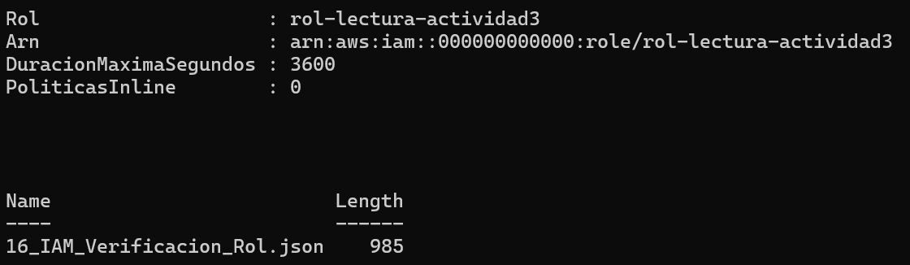
get-policy identificó v1 como versión activa. get-policy-version devolvió el documento de esa versión e IsDefaultVersion true. El archivo 17_IAM_Verificacion_Politica.json registra las dos declaraciones esperadas y AttachmentCount 1, después de la asociación.
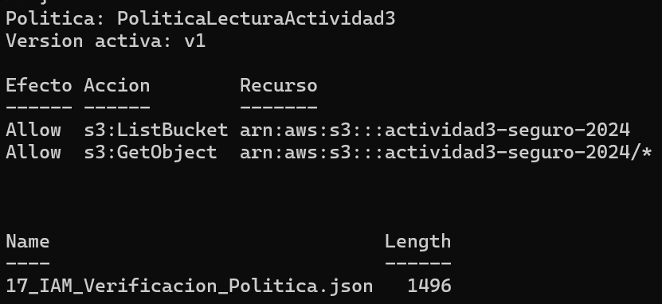
La confianza devuelta coincide con el archivo original y el documento de permisos coincide con politica-lectura-s3.json. Se verificó una sola política administrada asociada y ninguna política interna adicional. La duración consultada es un dato de configuración; no se ejecutó una sesión STS para probar su expiración.

Recuperación de S3 y límites del laboratorio
Al reanudar el laboratorio, el listado de buckets estaba vacío y la persistencia local estaba desactivada. Se generó y revisó plan_recuperacion_iam.tfplan y se aplicó para recuperar el bucket, el cifrado y el bloqueo público. Terraform confirmó tres recursos creados, cero modificados y cero eliminados.
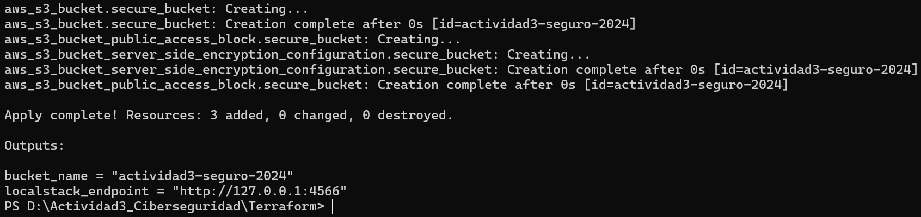
Las consultas posteriores confirmaron AES256 y los cuatro bloqueos públicos en True. Las respuestas completas quedaron guardadas en 11_IAM_Recuperacion_S3.json.
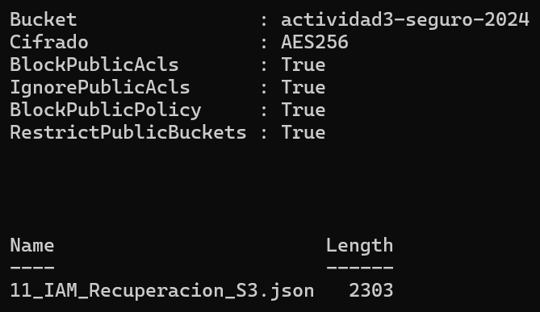

Alcance comprobado
Se creó, asoció y consultó la configuración de IAM dentro de LocalStack Hobby. Este plan no incluye IAM Policy Enforcement ni el simulador de políticas de Base y Ultimate. Por ello no se acreditan pruebas de denegación efectiva al escribir o borrar objetos con este rol.
El ejercicio no realizó operaciones en AWS real ni comprobó cifrado físico de datos en AWS. Se conservaron los dos JSON de configuración en IAM y las respuestas 11 a 17 en Reportes para relacionar las identidades, la confianza, la política aplicada y las consultas posteriores.

